20260226研产销头脑风暴会议记录表格内容概述
该表格是珠海宝锐生物在2026年初召开的研产销痛点头脑风暴会议记录，旨在识别各业务板块痛点，以支持年度近一亿销售额目标和100%增长率。表格包含91条问题，涉及19个部门，问题主要聚焦研发效率低下、供应链质量不稳定、跨部门沟通不畅、产品生命周期管理不足等方面。关键痛点包括：研发立项流程繁琐、NA产品合格率波动、批间差异频发、资料准备延迟、市场洞察不足等。

研发、生产、销售提出的高频问题
以下基于部门分类提取高频问题（问题描述经过归纳）：
部门类别 | 高频问题 | 出现频次
研发 | 项目启动效率低（信息缺失、评审环节繁琐） | 高
 | NA原料批次少、合格率低 | 高
 | 转产效率低（排期影响进度） | 高
 | 冻干资源不足 | 中
 | 人员流动大、新人留存难 | 中
 | 新产品开发流程不标准 | 中
生产 | 生产计划性差（订单变更频繁） | 高
 | 检验阴性繁多（占用资源80%以上） | 高
 | 原材料异常（供应商质量不稳定） | 高
 | 客诉处理复杂（验证方案审核慢） | 中
 | 产品效期管理不足 | 中
销售 | 研发端效率低下（立项耗时一周以上） | 高
 | 供应端质量问题（批间差异、NA产品不稳定） | 高
 | 资料准备慢（说明书、MSDS缺失） | 高
 | 市场洞察不足（客户需求挖掘滞后） | 中
 | 产品上市时间不明确 | 中
注：频次基于问题描述关键词出现频率估算（高：>5次提及，中：3-5次提及）。

建议的解决路径
针对上述问题，建议从流程优化、资源分配和协同机制入手：
- 研发方面：
  - 简化立项流程：建立快速响应机制，对于小规模实验免去正式立项，缩短决策时间。
  - 加强NA原料管理：设立专项质量监控小组，定期评估供应商，确保批次稳定性。
  - 提升转产效率：制定明确转产时间表，采用项目管理工具跟踪进度。
  - 扩充冻干资源：提前规划设备采购或外包合作，避免资源瓶颈。
  - 稳定人员队伍：优化薪酬福利和培训体系，减少人员流动。
  - 标准化开发流程：引入飞书或类似工具标准化项目评审和客户反馈收集。
- 生产方面：
  - 改善生产计划：引入预测性排产系统，减少订单变更影响。
  - 优化检验流程：减少不必要的阴性检验，采用自动化工具提高效率。
  - 加强供应商管理：建立供应商评估体系，确保原材料质量稳定。
  - 简化客诉处理：设立跨部门客诉小组，快速响应和验证，减少审核环节。
  - 完善效期管理：提前进行稳定性测试，避免后期大面积变更
- 销售方面：
  - 提高资料准备效率：建立集中式文档管理系统，自动化生成说明书和MSDS。
  - 加强市场洞察：定期收集销售反馈，建立客户需求模板，提前识别商机。
  - 明确产品上市时间：制定产品生命周期路线图，定期更新并共享给销售团队。
  - 改善跨部门沟通：设立专职协调员，清晰定义沟通路径，减少推诿。
通过上述措施，可以有效提升研发效率、稳定供应链质量、增强销售支持，从而支持年度目标的实现。建议定期回顾和调整这些路径，以确保持续改进。

根据您的需求，我将提取问题描述中的高频关键词。首先，我会使用中文分词技术处理问题描述文本，然后统计词频，排除常见停用词，最后输出前30个高频关键词。代码将生成一个词频表格，并绘制词云图以可视化结果。
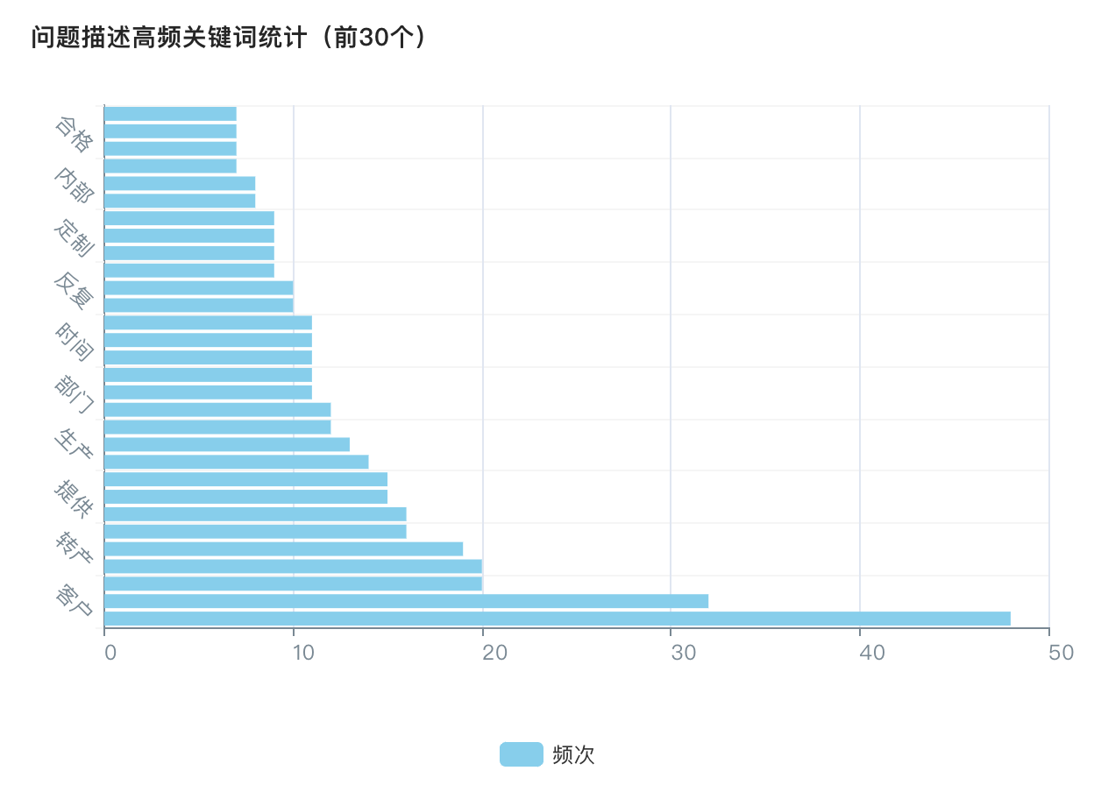
根据高频关键词分析结果，我可以为您提供详细的结论：

问题描述高频关键词分析

核心痛点识别
从提取的前30个高频关键词可以看出珠海宝锐生物的主要业务痛点集中在以下几个方面：
1. 客户导向问题（最高频）
"客户"（48次）出现最频繁，表明客户需求和满意度是核心关注点
"需求"（10次）、"提供"（16次）显示客户服务和支持方面存在不足
2. 产品与项目管理
"产品"（32次）、"项目"（20次）反映产品生命周期管理的重要性
"转产"（20次）和"原酶"（9次）指向生产转化效率问题
3. 质量与验证体系
"验证"（16次）、"合格"（7次）、"批次"（11次）表明质量控制体系需要加强
"反复"（10次）暗示重复工作和效率低下
4. 内部协作与效率
"沟通"（12次）、"部门"（12次）、"内部"（8次）显示跨部门协作不畅
"效率"（11次）、"时间"（11次）、"无法"（11次）反映流程效率问题
5. 信息与资料管理
"资料"（19次）、"信息"（15次）、"确认"（9次）表明信息管理存在短板

业务影响分析
这些关键词揭示了影响年度销售目标和100%增长率的关键障碍：
客户需求响应不及时
产品转产效率低下影响交付
质量不稳定导致客户信任度下降
内部协作效率低影响整体运营效能

建议改进方向
基于关键词分析，建议优先解决：
建立客户需求快速响应机制
优化产品转产流程和时间
加强质量控制和批次管理
改善跨部门沟通协作效率
完善信息资料管理体系
这些改进将直接支持珠海宝锐生物实现近一亿销售额目标和100%增长率的战略目标。下载文件

